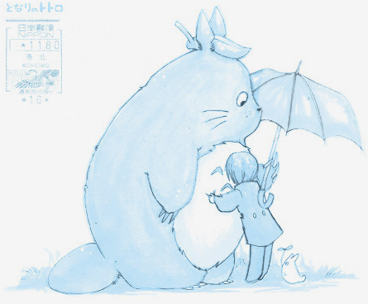
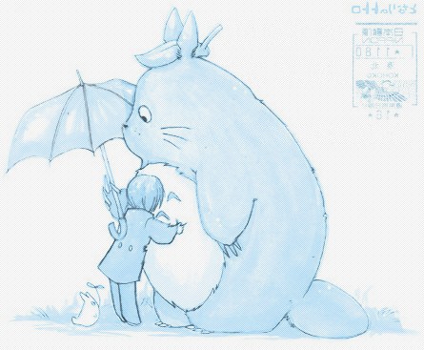

L’argumentation

2

Objectif(s) visé(s) :

Les enfants apprennent à s’exprimer par rapport à un choix, une décision, une opinion en argumentant.



Compétence principale :

F67

Pré-requis :

Savoir structurer ses idées



Déroulement et consignes :
Séquence 1

- J’explique aux enfants le jeu « Les loups-garous ». On joue ensemble.
- Seul, les enfants notent sur une feuille de brouillon les compétences nécessaires à une bonne argumentation lors du jeu. Puis, ils partagent à deux. Ensemble, on regroupe nos idées au tableau.
- On rejoue ensemble en tenant compte des éléments inscrits au tableau. Après la partie, les enfants s’auto-évaluent puis je leur fais un retour individuel.

Séquence 2
- Par groupe de deux, les enfants doivent trouver une argumentation cohérente sur un thème posé : « Une guerre atomique éclate, un abri spécifique immense est construit afin d’y mettre des personnes susceptibles de recréer une vie sur Terre par la suite. De nombreuses personnes y sont déjà, vous voulez en faire partie. A vous d’argumenter. Attention, il ne reste plus que deux places. » (Les enfants peuvent imaginer ce qu’ils veulent)
- Ils préparent les idées rapidement et présentent leur argumentation.

Séquence 3
- Nous terminons les présentations.
- Nous regroupons les éléments qui forment une bonne argumentation et créons une définition de ce terme.
- Nous lisons la synthèse créée.
- Par rapport à un objet, un tableau, un film, … les enfants doivent donner leur opinion en l’argumentant spontanément.

Séquence 4 et 5
  - On se rappelle les éléments appris sur l’argumentation.
  - Je leur explique la grille d’observation.
  - Je leur donne un sujet pour argumenter : « Toute la classe a gagné le droit de partir en voyage une semaine là où elle le désire. Chaque enfant doit
influencer les autres sur le lieu de destination qu’il a choisi. Ils préparent rapidement au brouillon puis présentent. Leur argumentation est cotée.

Matériel :

- jeu « les loups- garous »

- règles du jeu

- poster du film « Taxi »

- une peluche

- image d’un joueur de football

- peinture de Salvador Dali

- photo d’une plage

- image d’un avion

- grille observation

- synthèse

-

-

-

-



Remarque(s) :

VALERIE LOCHT Ecole communale de Gemmenich 4ème année primaire

